Собянин: более 380 км дорог построено в Новой Москве с 2012 года
23.01.2024

Собянин: более 380 км дорог построено в Новой Москве с 2012 года
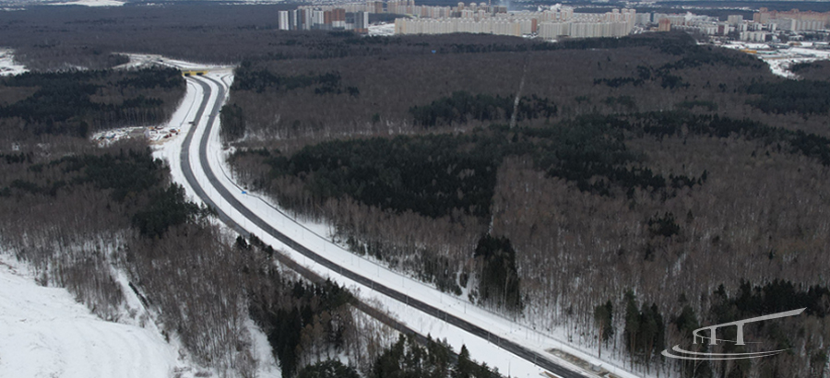

Более 380 км автодорог и 40 пешеходных переходов построено в Троицком и Новомосковском округах (ТиНАО) с 2012 года, сообщил мэр Москвы Сергей Собянин.

«Только в прошедшем году проложили свыше 36 км. Осенью запущено движение по трассе Варшавское шоссе – Андреевское – Яковлево.

Помимо дороги, возведены три искусственных сооружения: путепровод через железнодорожные пути Курского направления, эстакада вдоль Варшавского шоссе и мост через Десну. В конце года закончили строительство дублера Боровского шоссе. Он улучшил транспортную доступность станции метро «Новопеределкино» и разгрузил само шоссе», – написал Сергей Собянин в своем телеграм-канале.

По его словам, сейчас строятся:
- трасса Мамыри – Пенино – Шарапово (станет еще одним дублером Калужского и Киевского шоссе);
- четвертый участок магистрали Солнцево – Бутово – Варшавское шоссе.

В будущем магистраль Солнцево –Бутово – Варшавское шоссе напрямую соединит четыре шоссе: Боровское, Киевское, Калужское и Варшавское. Сейчас открыты только три из пяти участков, однако магистраль уже стала важнейшей частью транспортного каркаса ТиНАО.

«В ближайшие два года в планах строительство и реконструкция еще 112 км дорог», – заключил Собянин.

Адрес страницы: http://udms.mos.ru/presscenter/news/detail/12120222.html
ГКУ города Москвы «Управление дорожно-мостового строительства»

